设计4个无烟标示的贴纸
一、内容分别为：无烟家庭、 无烟客厅、无烟车辆、无烟厕所
二、要求：
- 每个标示上都要有控烟的相关元素，能让人清晰知道“无烟”指的是没有烟草。
- 贴纸的形状不限（不限的意思指不用固定图形，如下面图片的），但要能放进正方形框内（22cm*22cm）。
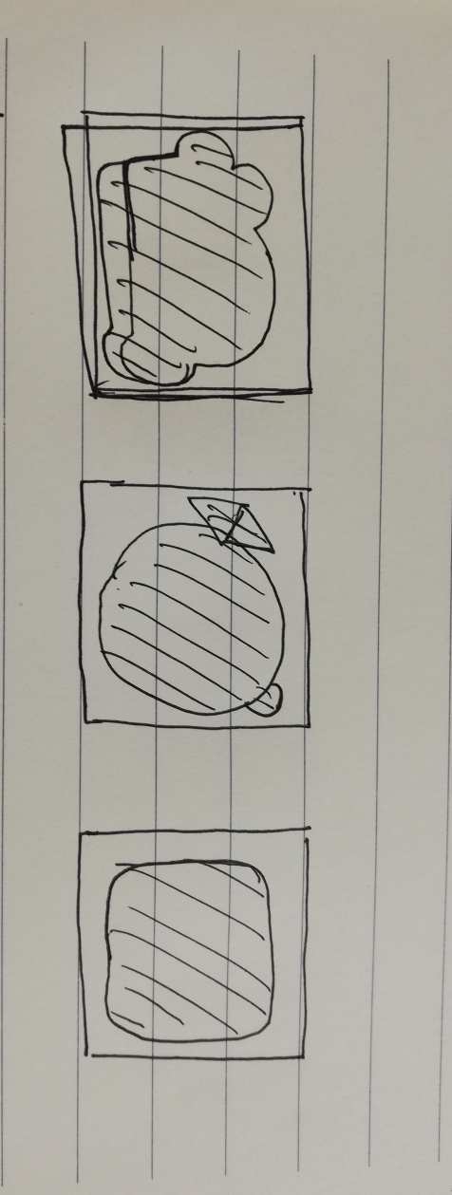
- 给幼儿园的小朋友用的，要求比较可爱，比较Q，颜色可以鲜艳活泼一点。
- 要求高清、矢量、原创。
- 手绘风格优先。
- 如果需要用到具体的人物元素，可以参考下面这几个人物的形象（形象即可，不用动作），当然可以画得再Q一点。

（三个形象均有版权，仅用于本次设计）

